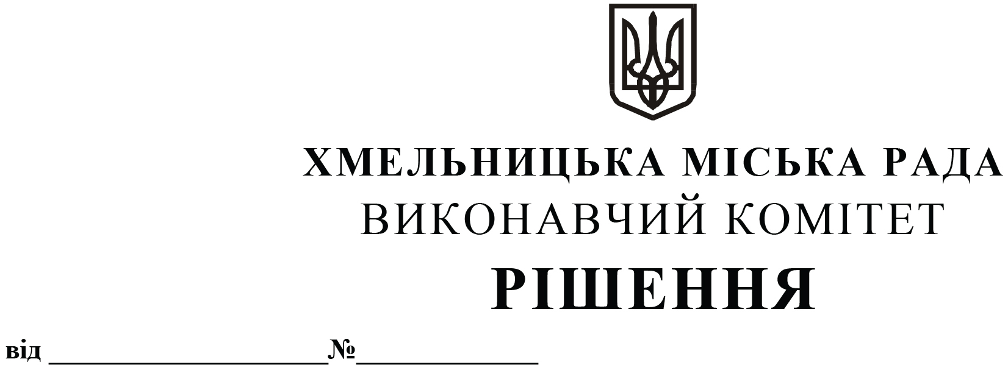

Про затвердження звіту спостережної
комісії при виконавчому комітеті
Хмельницької міської ради за 2021 рік

Розглянувши звіт, поданий спостережною комісією при виконавчому комітеті Хмельницької міської ради, керуючись Постановою Кабінету Міністрів України від 1 квітня 2004 року № 429 «Про затвердження положень про спостережні комісії та піклувальні ради при спеціальних виховних установах», виконавчий комітет міської ради

ВИРІШИВ:

- Затвердити звіт про роботу спостережної комісії при виконавчому комітеті Хмельницької міської ради за 2021 рік згідно з додатком.
- Контроль за виконанням рішення покласти на заступника міського голови
М. Кривака.

Міський голова О. СИМЧИШИН

Додаток
до рішення виконавчого комітету
від «_____»__________2022 року №______

Звіт про роботу спостережної комісії
при виконавчому комітеті Хмельницької міської ради
за 2021 рік

Рішенням виконавчого комітету Хмельницької міської ради від 23.05.2019 №459 було створено спостережну комісію у новому складі. Рішенням виконавчого комітету міської ради від 24.12.2020 №1029 склад спостережної комісії було оновлено.
Спостережна комісія працює відповідно до плану роботи на 2021 рік, який затверджений головою комісії.
Засідання спостережної комісії проводяться по мірі необхідності.
За 2021 рік спостережною комісією за участю осіб, які утримуються в державній установі «Хмельницьке СІЗО», представників слідчого ізолятора та Хмельницького міськрайонного відділу філії державної установи «Центр пробації» у Хмельницькій області було проведено 10 засідань. Всього було проведено 13 засідань. Крім цього, за сприяння спостережної комісії працівниками Хмельницького міського Центру соціальних служб для сім'ї та молоді і Хмельницького міського центру зайнятості було проведено 3 онлайн-семінари з особами, які утримуються в державній установі «Хмельницький слідчий ізолятор».
У 2021 році спостережною комісією були проведені засідання на яких обговорювалися звіт про діяльність спостережної комісії за 2020 рік, питання щодо планування діяльності спостережної комісії на 2021 рік, розглядались листи громадських організацій щодо проведення досліджень доступу ЛЖВ та уразливих до ВІЛ груп до медичних послуг в Хмельницькому СІЗО, проводились зустрічі із представниками адміністрації державної установи «Хмельницький слідчий ізолятор», круглий стіл з державною установою «Хмельницький слідчий ізолятор» та Хмельницьким міськрайонним відділом філії Державної установи «Центр пробації» у Хмельницькій області в умовах карантину.
На виконання своїх завдань у 2021 році спостережною комісією при виконавчому комітеті Хмельницької міської ради проводились виїзні засідання в державній установі «Хмельницький слідчий ізолятор», а саме: напередодні Різдва Христового, до Дня Незалежності України, до Дня прапора України, до Дня знань, до Всесвітнього дня запобігання самогубствам. Крім цього членами спостережної комісії при виконавчому комітеті Хмельницької міської ради разом з працівниками міського Центру соціальних служб для сім'ї, дітей та молоді і працівниками Хмельницького міського центру зайнятості в Хмельницькому СІЗО проводились онлайн-семінари та бесіди на теми: «Ресоціалазація. Чому життя за межами виправного закладу важливіше.», «Можливості та права неповнолітніх осіб, що перебувають під вартою», «Суїцид – бажання померти чи крик про допомогу».
Загалом за 2021 рік спостережна комісія проводила свою діяльність в умовах карантинних обмежень, проте згідно затвердженого плану роботи, в ході якої здійснювались організація та безпосередній громадський контроль за дотриманням прав, основних свобод і законних інтересів засуджених осіб та осіб, звільнених від відбування покарання, сприяння органам і установам виконання покарань у виправленні і ресоціалізації засуджених осіб та створенні належних умов для їх тримання, організації виховної роботи з особами, умовно-достроково звільненими від відбування покарання, наданні допомоги у соціальній адаптації особам, звільненим від відбування покарання.

Керуючий справами виконавчого комітету Ю. САБІЙ

